Bài tập buổi 7

Trương Gia Huy

1150080019

Cấu trúc thư mục

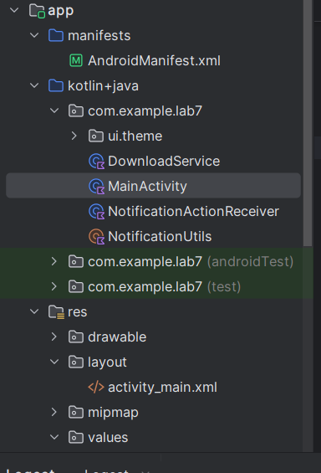

Chi tiết code của download service

